Приложение 2
к лабораторной работе 5
по дисциплине ОСМУ

Создание приложения с помощью Android Studio

I Создание Android проекта
Шаг 1. Нажмите «New Project» в окне приветствия Android Studio:
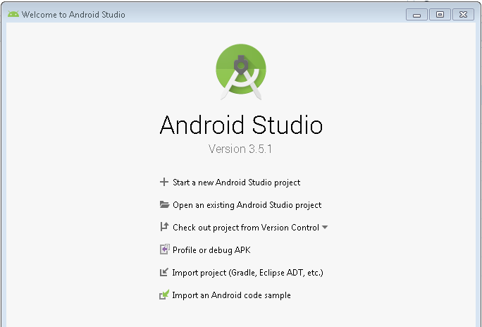
Запуститься мастер создания проекта. Первым откроется окно выбора шаблона проекта
Шаг 2 Выбор шаблона приложения
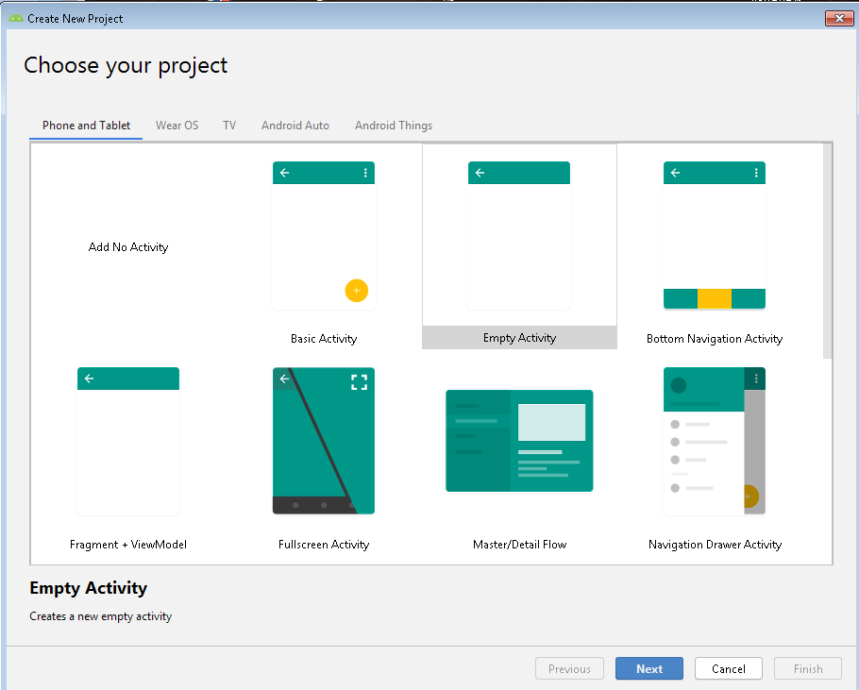
В этом окне выбираем шаблон "Empty Activity".
Этот шаблон выводит на экран устройства работающего под управлением ОС Android приветствие "Hello world". Ни какого кода в это приложения добавлять не требуется. Достаточно только построить проект.
Далее Next
Откроется окно ввода параметров проекта

Шаг 3. Определение параметров проекта.

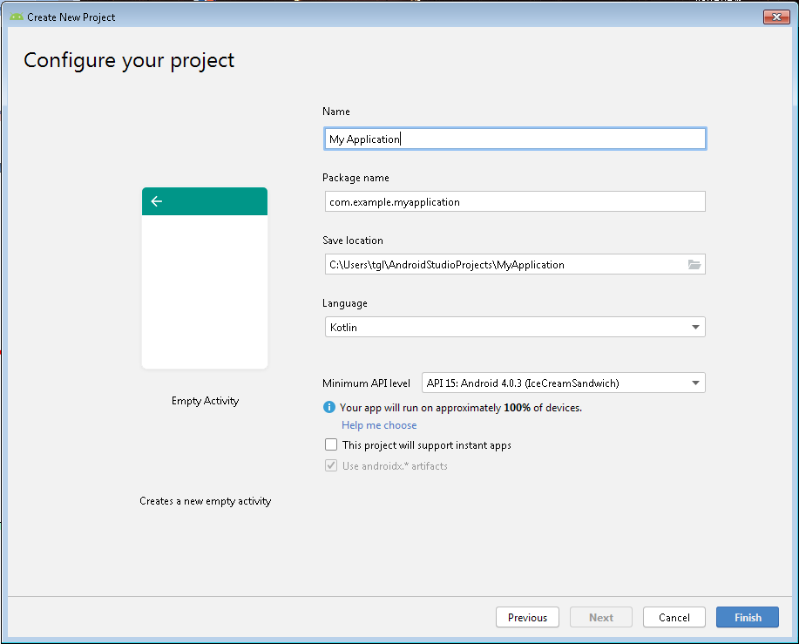

Заполните поля, следуя следующим рекомендациям:

Name: Simple_Android_App_1_<фамилия или инициалы студента>
Package name: bgtu.by.simple_android_app_1__<фамилия или инициалы студента>
Save Location Оставить без изменений (проект беде сохранен в папке:
C:\Users\<user_name>\AndroidStudioProjects\Simple_Android_App_1Simple_Android_App_1_<user_name>
Language java (не kotlin)
Minimum SDK Оставить без изменений

После заполнения всех полей, кликаем Finish

Шаг 4. Создание окна проекта и синхронизация шаблона проекта с ПО Android Studio
Откроется окно проекта (на это может уйти несколько минут)
После этого еще некоторое время займет подгрузка из сети компонент необходимых для синхронизации шаблона проекта с ПО Android Studio
Протокол выполнения синхронизации будет отображаться в нижней части окна проекта (красная стрелка), общий ход подготовки проекта в строке состояния окна (зеленая стрелка)

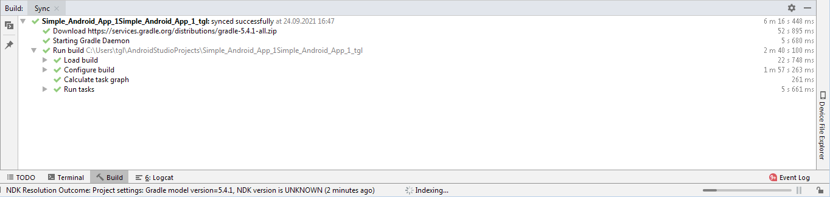

После завершения подготовки окно проекта приобретет вид

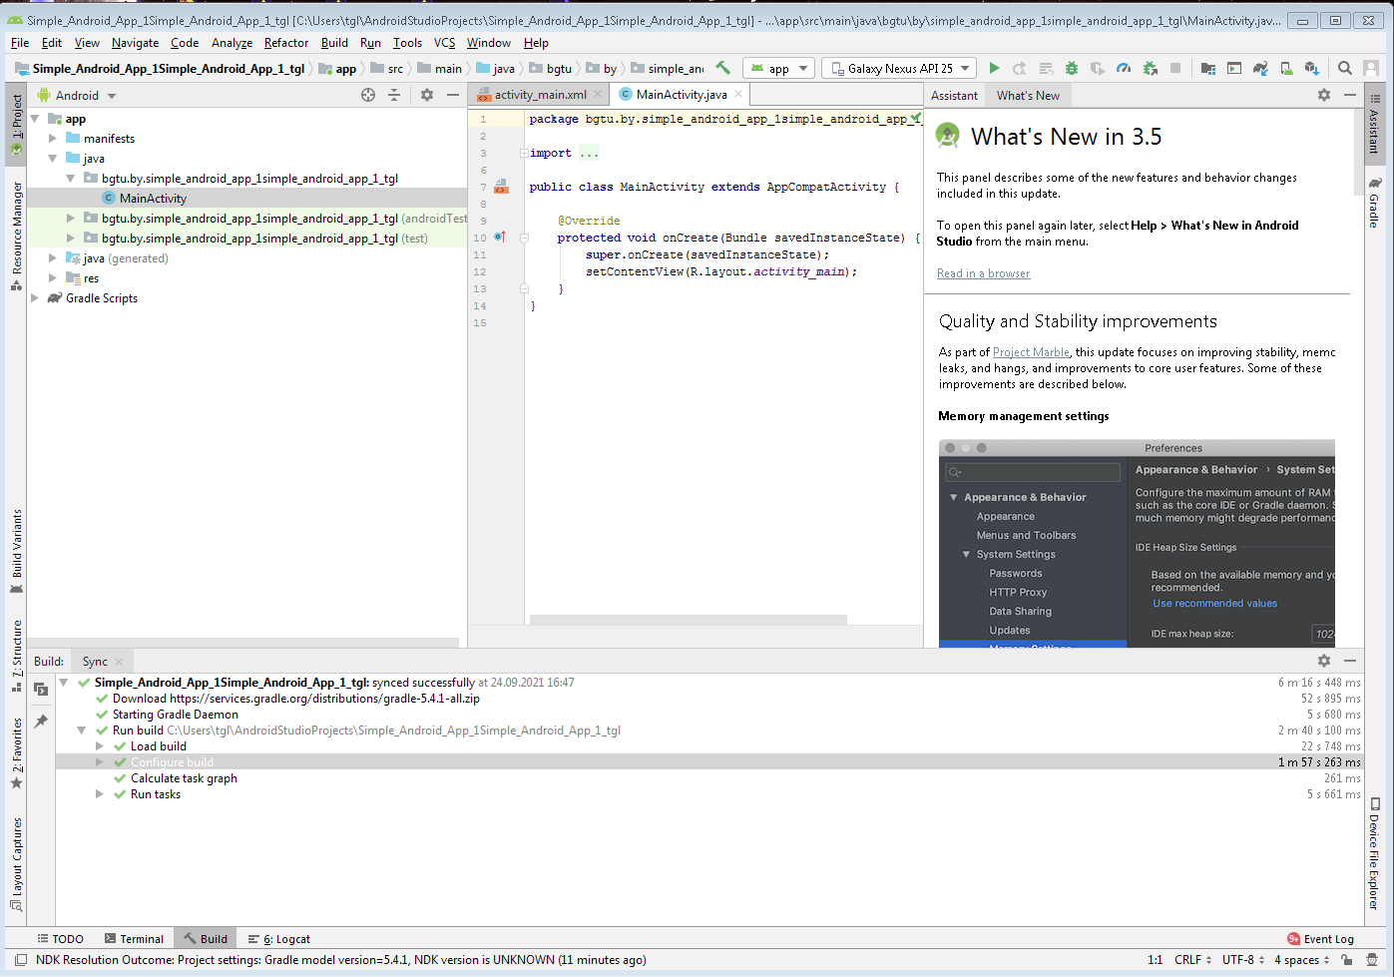

На этом создание проекта завершается. Теперь его можно проверить как оно работает, запустив его на Android устройстве.

II. Создание эмулятора телефона

Для того, чтобы мы могли запуска создаваемое приложение на Android устройстве, его необходимо иметь. Есть две возможности:
1. Использовать реальное физическое устройство.
Для использования мобильного устройства для тестирования на рабочую машину необходимо установить драйвер для подключаемого смартфона. Если смартфон от Google - Nexus 5/6/5x/6P или Google Pixel, то для его поддержки необходимо через SDK Manager установить пакет Google Usb Driver. Если же производитель аппарата - другой вендор, то надо установить то USB-драйвер, который поставляется данным вендором. Если ОС - Windows 10, то там, как правило, система сама может найти через центр обновлений драйвер и установить его.
2. Использовать эмулятор смартфона, который для этого необходимо создать с помощью менеджера AVD, который входит в состав Android Studio.
В этой лабораторной работе предполагается использование эмулятора телефона.

Шаг 1. Запустить менеджер AVD

Для этого надо открыть меню Tool и выбрать в нем AVD Manager

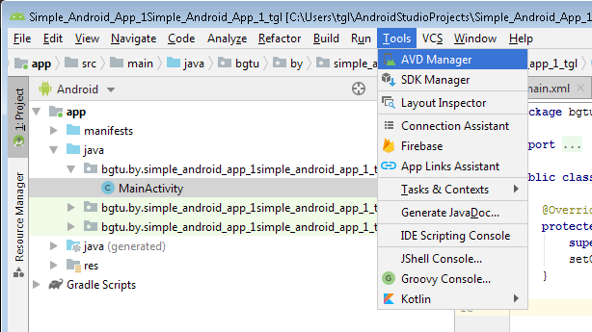

Откроется окно менеджера эмуляторв

В этом окне не будет на каких строк об установленных эмуляторах, а внизу окна
имеется кнопка "Create Virtual Device"
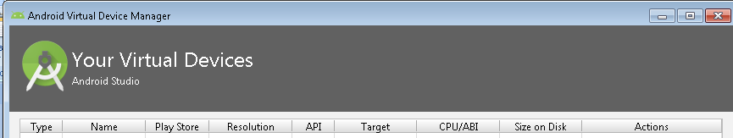
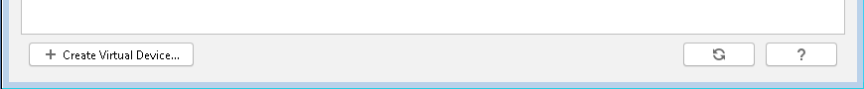

Шаг 2. Создание эмулятор телефона

Кликаем "Create Virtual Device", откроется окно выбора аппаратной платформы

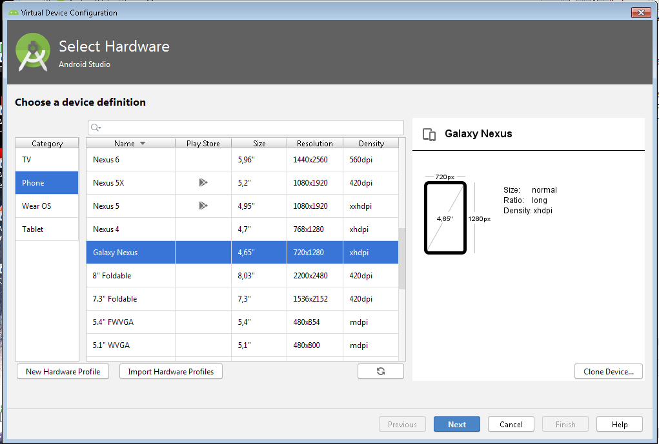
В левой части окна перечислены виды Android устройств, а в правой наименование аппаратных платформ. Выберем Galaxy Nexus и Next. Откроется окно выбора образа.

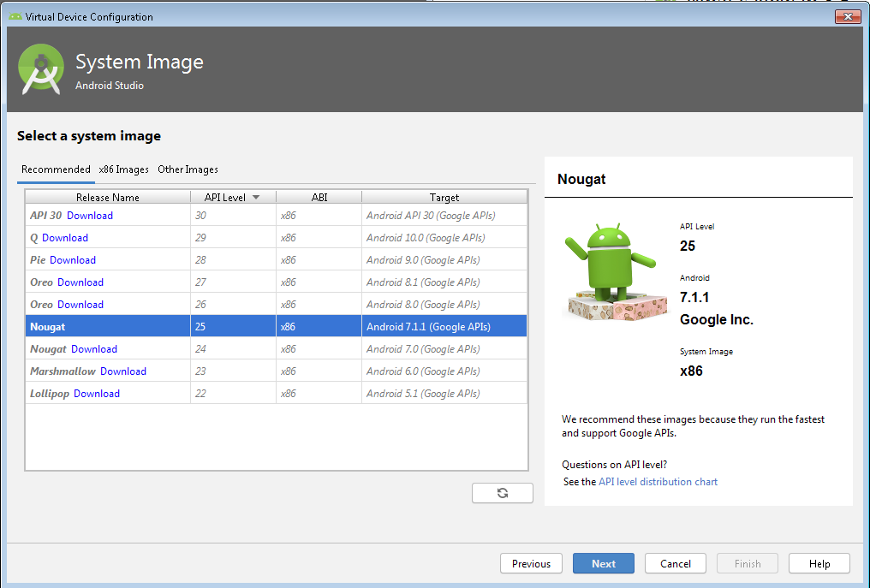
Здесь для выбранной платформы будет предложен образ Nougat (Android 7.1.1), оставляем без изменений и кликае Next.
Откроется окно характеристик создаваемого эмулятора.
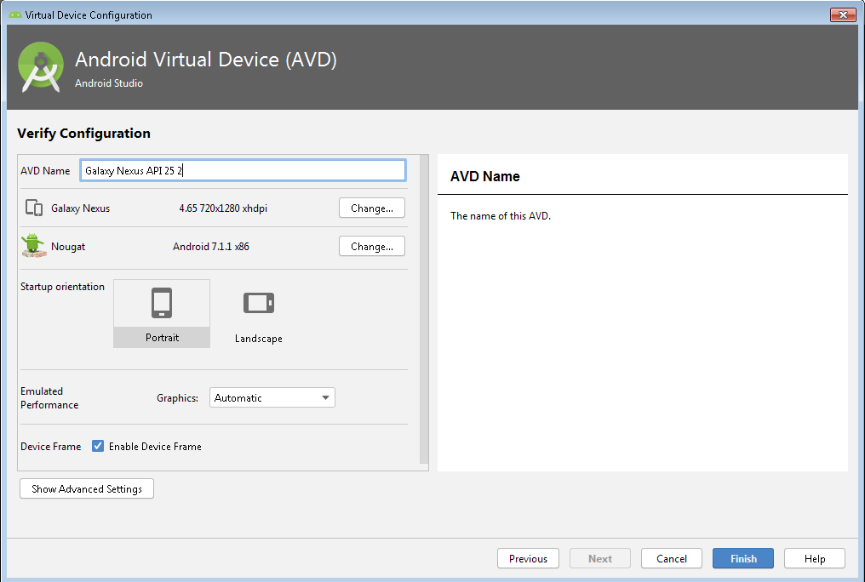
Ничего не меняя кликаем Finish. Будет создан эмулятор смартфона Galaxy Nexus.
После создания эмулятора выберем его в выпадающем списке устройств находящемся в центральной верней части окно проекта
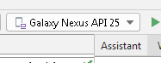

Шаг.3 Проверка работоспособности созданного эмулятора.

Опять открываем окно менеджера AVD: Tools -> AVD Manager
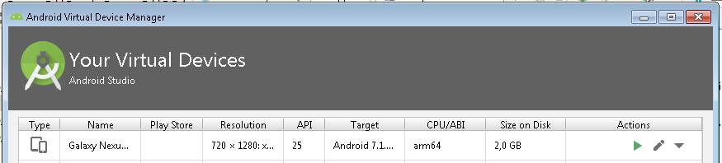

Запускаем эмулятор, нажав зеленую треугольную кнопку в поле Action

Если все нормально, то должно открыться окно эмулятора.
Если окно эмулятора не открывается, то надо посмотреть сообщения Event Log проекта.

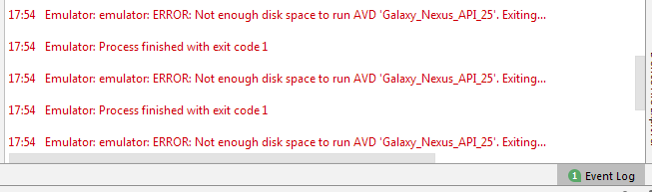
В этом лог файле будут сообщения об ошибках связанных с запуском приложения или эмулятора.

Останавливаем работу эмулятора.
Остановить работу эмулятора проще всего кликнув по кнопке закрыть окно находящейся в верхней части на планке управления эмулятором.

Шаг 4. Выполнение приложения

Если проект был построен без ошибок (см. закладку Build в левой нижней части окна проекта) и пробный запуск эмулятор был удачный, то можно попробовать запустить приложение на эмуляторе.
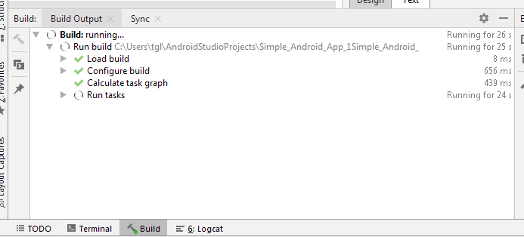

Для запуска приложения нужно кликнуть зеленый треугольник, находящийся в строке инструментов проекта
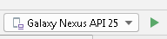
Приложение будет пересобрано и запущено на эмуляторе.

